PC11 Doc. 8.1
CONVENTION SUR LE COMMERCE INTERNATIONAL DES ESPECES
DE FAUNE ET DE FLORE SAUVAGES MENACEES D'EXTINCTION
____________
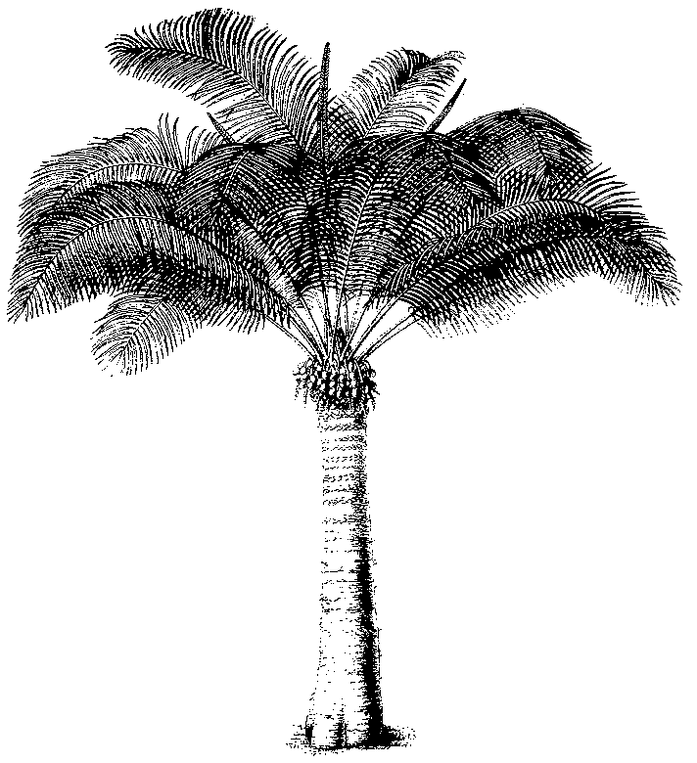
Onzième session du Comité pour les plantes
Langkawi (Malaisie), 3 – 7 septembre 2001
Suivi des décisions de la CdP11
harpagophytum spp.
1. Le présent document a été préparé par le Secrétariat.
2. A sa 10e session, le Comité pour les plantes a convenu que la mise en œuvre de la décision 11.111 serait coordonnée par M. John Donaldson, représentant de la région Afrique. M. Donaldson fait ce travail en étroite coordination avec l’organe de gestion de la Namibie.
3. Après consultation de la présidente du Comité pour les plantes, les Etats-Unis d’Amérique ont accepté d’allouer pour cette tâche USD 5000 des fonds pour les projets du Comité pour les plantes.
4. Le Secrétariat a préparé un mémorandum d’accord avec le National Botanical Institute d’Afrique du Sud (pour un montant de USD 2750) pour qu’il fournisse une assistance à M. Donaldson sous forme de personnel pour réunir des informations, comme requis dans la décision, et pour préparer un document pour la conférence régionale sur Harpagophytum (voir ci-dessous) et le rapport final devant être présenté à la CdP12.
5. Le groupe de travail sur Harpagophytum de Namibie prépare une conférence régionale sur le sujet afin d’améliorer la coopération régionale entre les différentes parties prenantes s’intéressant à ces espèces à divers niveaux et pour aborder les questions, problèmes et points faibles actuels:
- L’échange d’informations sur diverses questions
- La gestion des ressources
- La qualité des spécimens fournis sur le marché international
- Les prix, la stabilité du marché et le marketing
- Les occasions de partager des bénéfices
- La valeur ajoutée
- L’accès au matériel génétique et autres questions relatives à la biodiversité
- Une négociation en position de force plutôt qu’individuelle
6. Le coût estimé de cette réunion est de USD 27.400; les organisateurs recherchent des fonds externes. Les USD 2250 restants sur les fonds alloués par les Etats-Unis d’Amérique financeront les coûts de la conférence.

